Hands on experience – Пилот имплементација на наставни содржи од прирачникот за наставници STEAM and Sports
Во рамки на активностите од Erasmus+ проектот STEAM and Sports: AGoal for education equity, успешно беше реализирана пилот-имплементација на избрани наставни содржини од прирачникот за наставници STEAM and Sports
Главната цел на пилот-фазата беше да се евалуира ефективноста, применливоста и интердисциплинарниот потенцијал на развиените наставни материјали, како и да се соберат квалитативни и квантитативни повратни информации од наставниците и учениците, со цел нивно понатамошно унапредување
Пилот-тестирањето беше спроведено во период од 15 ноември до 20 декември, во времетраење од пет недели. Овој период овозможи практична примена на наставните содржини, систематско следење на реализацијата и анализа на постигнатите резултати.
Во пилот-фазата учествуваа 10 наставници од различни наставни области:
- Одделенска настава
- Биологија
- Хемија
- Физика
- Математика
- Ликовно образование
- Физичко и здравствено образование
- Македонски јазик
- Природни науки
- Англиски јазик
Овој мултидисциплинарен пристап овозможи интеграција на наставните содржини и развој на иновативни методи на учење, во согласност со приоритетите на Erasmus+ програмата за квалитетно, инклузивно и современо образование.
Во тестирањето на наставните содржини активно учествуваа 120 ученика кои бе а инволвирани во во практични активности, тимска работа, истражувачки задачи и анализа на податоци, при што се поттикна нивното критичко размислување, креативност и вештини за решавање проблеми.
Во рамки на имплементацијата беа тестирани четири интердисциплинарни наставни единици, реализирани во различни одделенија.

Лекција 5: „Човечкото тело во акција“
Одделение: VI одделение
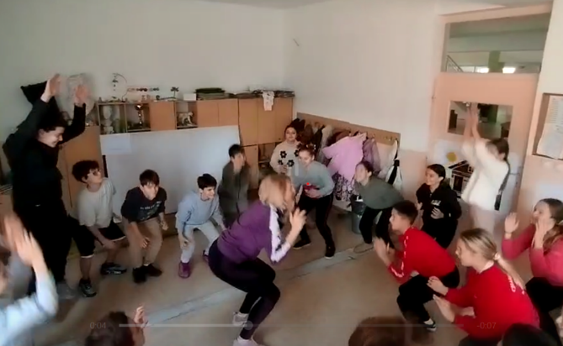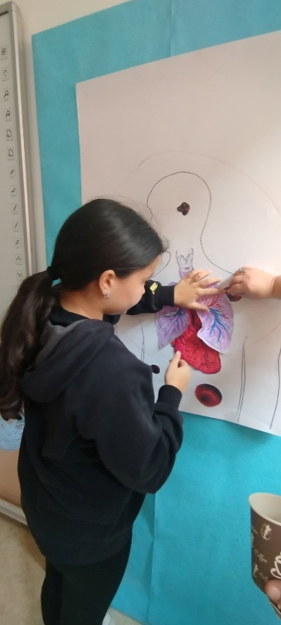
Лекцијата ја истражува поврзаноста помеѓу циркулаторниот, респираторниот и мускулниот систем за време на физичка активност.
Преку практични активности учениците анализираа како системите на човечкото тело функционираат заедно со цел одржување на движењето и здравјето. Наставната единица придонесува кон развој на научна писменост и подигнување на свеста за здрав начин на живот.

Лекција 6: „Уметноста на движењето“
Одделение: IV одделение
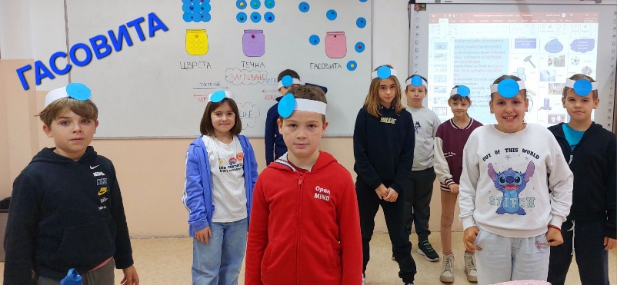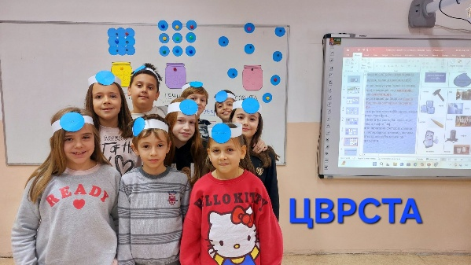
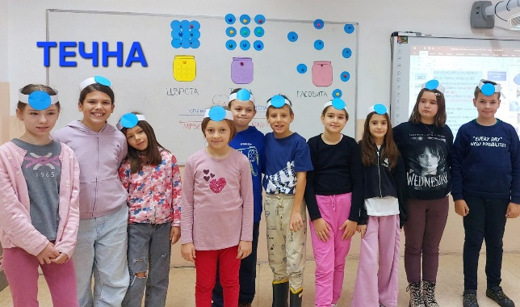

Оваа иновативна лекција ги поврзува физичкото образование, природните науки и уметноста.
Преку движење и танц, учениците ги претставуваа агрегатните состојби на материјата и нивните промени, со што се овозможи холистички пристап кон учењето – комбинирајќи знаење, креативност и физичка активност.

Лекција 9: „Движи се паметно – користење податоци за подобро здравје“
Одделение: IX одделение
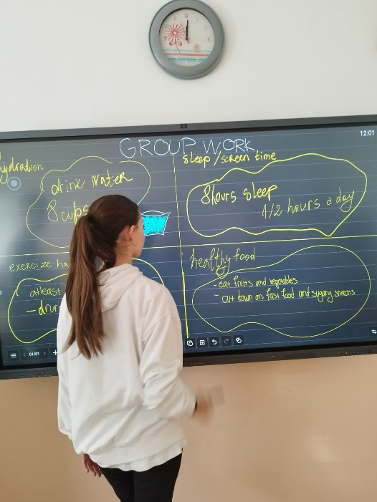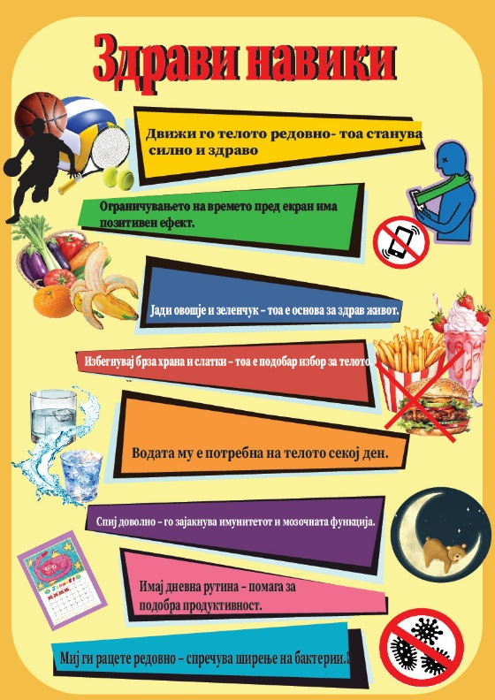
Оваа лекција ги интегрира математиката, дигиталните компетенции и физичкото образование.
Учениците изработуваа анкети, собираа и анализираа податоци, и носеа заклучоци засновани на статистички показатели. Врз основа на добиените резултати креираа предлози за активности што го поттикнуваат здравјето и благосостојбата.
Лекцијата придонесува кон развој на статистичко размислување, дигитална писменост и информирано донесување одлуки.

Лекција 11: „Под притисок“
Одделение: IX одделение
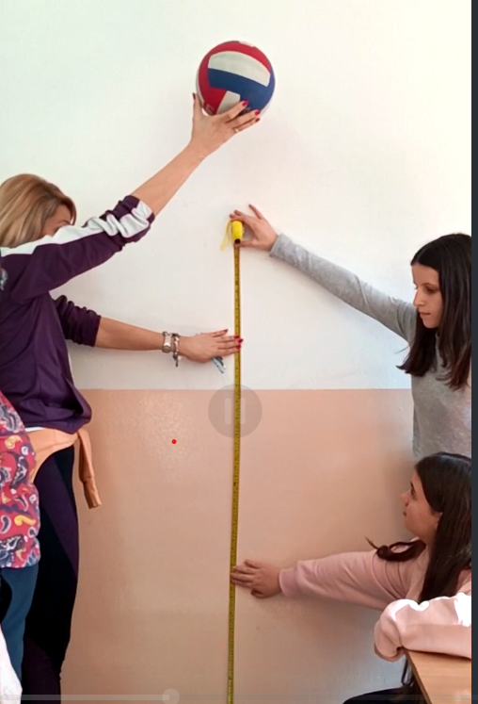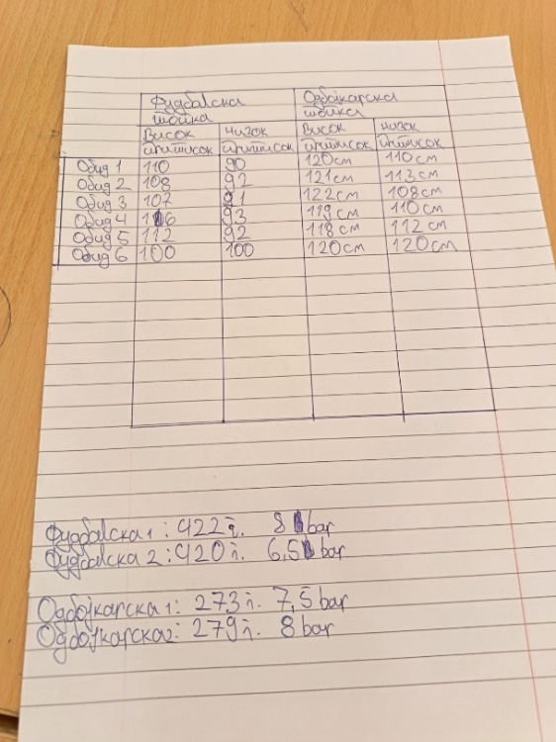
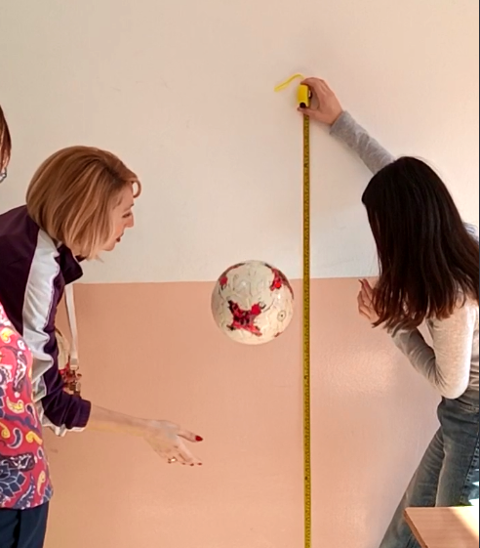

Преку практични експерименти учениците ги истражуваа поимите воздушен притисок и зачувување на механичката енергија, поврзувајќи ги физичките концепти со реални ситуации и спортски активности.
Овој пристап овозможи продлабочување на концептуалното разбирање преку искуствено учење.

Евалуација и влијание
Повратните информации беа собрани преку структурирани прашалници и инструменти за набљудување. Добиените податоци ќе се искористат за:
- евалуација на ефективноста на наставните спдржини
- унапредување на наставните материјали
- јакнење на интердисциплинарната настава
- одржлива интеграција на иновативни образовни практики
Пилот-фазата потврди дека искуствените активности и интердисциплинарен пристап значително ја зголемува мотивацијата, ангажираноста и квалитетот на учењето, во согласност со целите и вредностите на Erasmus+ програмата.

